Информационный отчет о работе летних игровых площадок на территории Кемеровского муниципального района
с 01 по 07 июля 2016 г.

В Домах культуры Берегового поселения (д. Береговая, п. Кузбасский, д. Смолино) 1 июля прошло открытие детских летних игровых площадок.
С детьми проводились занятия по плану работы, а также творческие занятия: рисование, лепка, аппликация, конструирование из природного и бросового материала; игровые и спортивные программы; беседы и викторины. С удовольствием дети играли в настольные игры: шашки, шахматы, хоккей, бильярд, собирали пазлы и мозаику. Проводились спортивные соревнования. Активно ребята играли на детской уличной игровой площадке.
Ежедневно игровые площадки посещают в ДК д. Смолино от 10 до 20 детей; ДК п. Кузбасский от 15 до 35 детей; ДК д. Береговая от 25 до 40 детей.

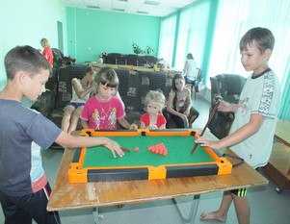
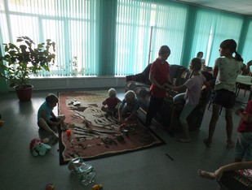
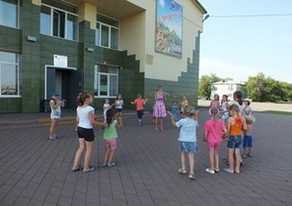
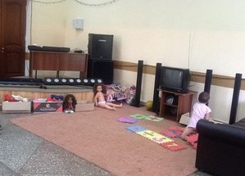
В ДК п. Новостройка (Берёзовское поселение) прошли: викторина «По страницам русских сказок», конкурс рисунков на асфальте, развлекательно- игровая программа «Купальский хоровод», также осуществлялись показы мультфильмов. За прошедшую неделю площадку посетило 80 человек.
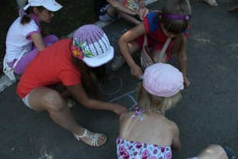
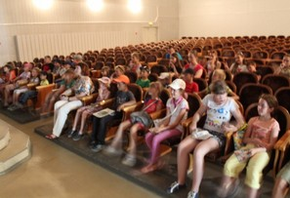

В ДК с. Березово проходили: спортивная эстафета «Хочу быть здоровым», викторина «Умники», рисунки и поделки. Присутствовало 40 человек.
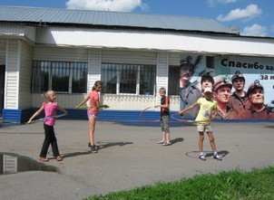
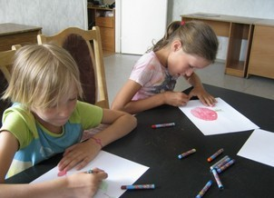
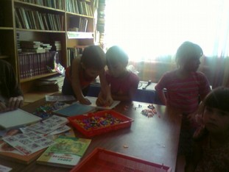
В ДК д. Сухая речка проходили: игровая программа «Угадай мелодию», читаем сказки вслух, игровая программа «День Ивана Купала». Присутствовало 30 человек.

В ДК с. Андреевка (Елыкаевское поселение) в рамках летней игровой площадки прошли следующие мероприятия для детей:
1 июля с 15.00 прошло открытие летней игровой площадки «УРА! Лето!» (присутствовало 35 человек), познавательная игра «Расти красивыми и сильными» (15 человек), конкурс «Лего-го» (20 человек), игротека (40 человек).
Для ребят на открытие детской игровой площадки сотрудники ДК с. Андреевка подготовили площадки по интересам: «Игротека», «Мульти-пульти», «Мастер-класс», а ещё прошёл конкурс «Суперпазл», где все желающие могли посоревноваться в ловкости, сообразительности и в быстроте собирания мозаики.
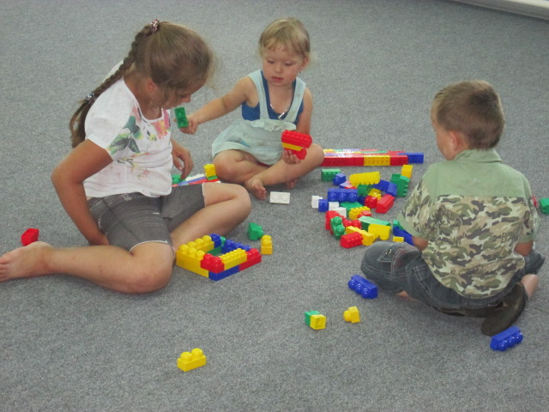
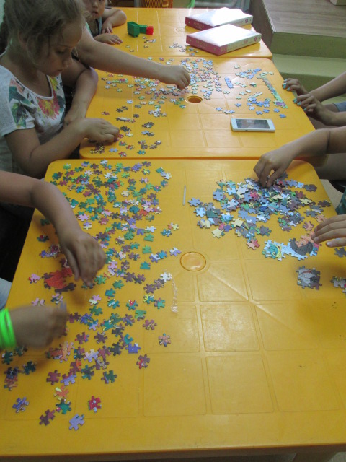
2 июля прошли мероприятия: экскурсия «Что нас окружает?» (15 человек), Мультмарафон (25 человек), Игротека (15 человек).
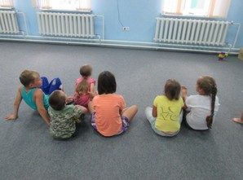
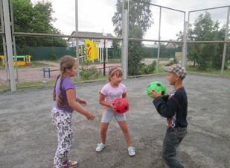
4 июля: конкурс рисунков «Здоровым быть здорово!» (17 человек), информационный час «Книги в нашей жизни» (17 человек), Игротека (22 человека).
Во время конкурса рисунков «Здоровым быть здорово!», где ребята рисовали мелками на асфальте, ведущая говорила о здоровом образе жизни, загадывала загадки о средствах гигиены, задавала вопросы о режиме дня.

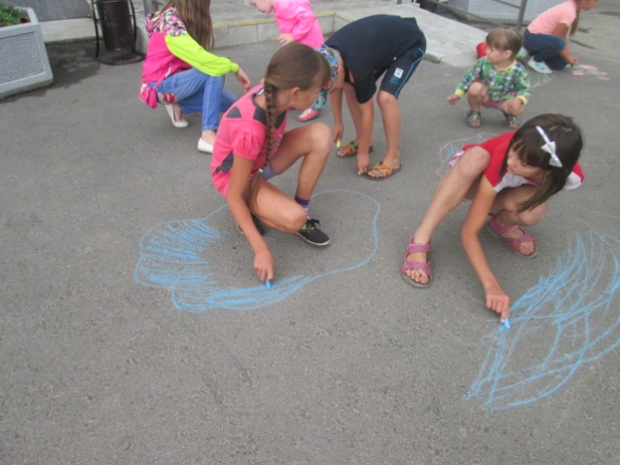
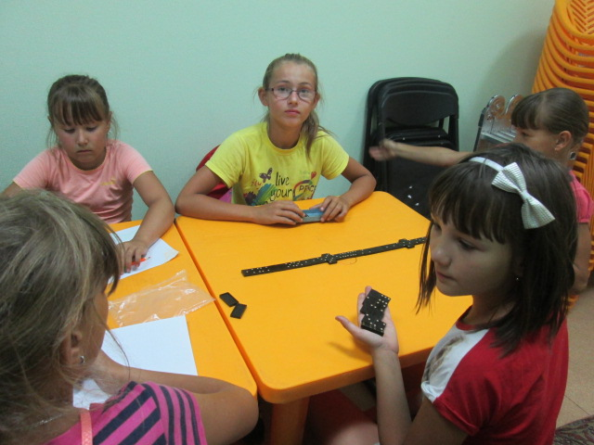
5 июля: игровая программа «Веселинки» (21 человек), практическое занятие «Растения среди нас» (10 человек), Игротека (32 человека).
Игровая программа «Веселинки» включала в себя спортивные состязания, шуточные конкурсы, веселые задания. Ребята соревновались в ловкости, быстроте, сообразительности.

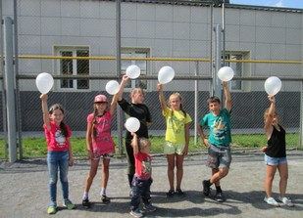
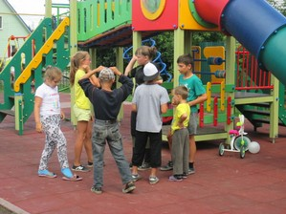
6 июля: соревнование по отгадыванию загадок «Час загадок» (12 человек), мастер-класс «Поделки из теста» (15 человек) Игротека (22 человека).
На мастер-классе «Поделки из солёного теста» фантазиям ребят не было предела. Для детей это необычный материал – податливый, не липнет к рукам, и можно слепить все, на что хватит воображения. И маленькие мастера старались: здесь у них получились и посуда, и совы, и цветы, и диковинные животные, не обошлось без снеговика и роз.
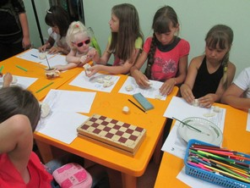
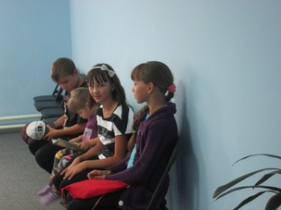
7 июля в ДК с. Андреевка прошла развлекательная программа «Игры наших бабушек». Ребятам рассказали о дне Ивана Купала, об обрядах. Далее сотрудники Дома культуры с детьми поиграли в занимательные игры, помогали плести венки, играли в «водные игры». Присутствовало 15 человек.

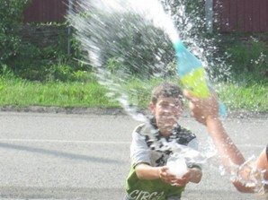
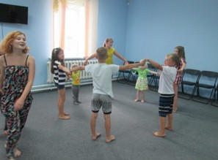
1 июля на площадке перед ДК с. Елыкаево состоялось открытие летней игровой площадки. Ведущий, в образе индейца, посвятил всех ребят в индейцев, организовав свещенный круг, где все ребята получили свои прозвища. Для детей были подготовлены различные испытания: конкурсы, аквагрим, загадки, встреча с добрым приведением, веселым ковбоем, батут. 30 детей с удовольствием после активной конкурсно - игровой программы отправились на просмотр мультфильма «Маша и Медведь».
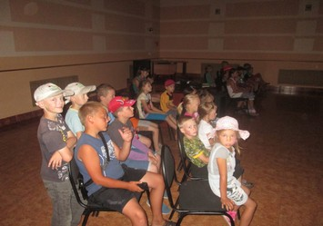
2 июля в ДК с. Елыкаево была проведена беседа «Всегда есть выбор». Разговор зашёл о вредных и пагубных привычках, далее была проведена викторина о здоровом образе жизни. Присутствовало 10 детей.
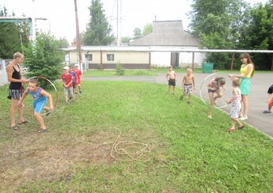
4 июля в ДК с. Елыкаево была проведена спортивно-игровая программа «А вам слабо?». Ребята приняли участие в подвижных играх на развитие реакции и скорости. Присутствовало 15 детей
Далее была проведена просветительная беседа на тему «Защита водных объектов, расположенных на территории Кемеровского муниципального района». Во время беседы были показаны слайды рек и озер, рассказана информация о водоёмах, их глубина, скорость течения, какие рыбы там обитают, как нужно беречь водоём и не засорять его. В игровой форме дети узнали правила поведения на воде. В завершении мероприятия все дети нарисовали яркое сибирское лето у реки.

5 июля в ДК с. Елыкаево был проведен показ фильма - презентации «Профилактика правонарушений» с последующим обсуждением, в рамках детской безопасности. Для ребят были подготовлены вопросы о нарушениях и правилах безопасности. Присутствовало 16 детей.

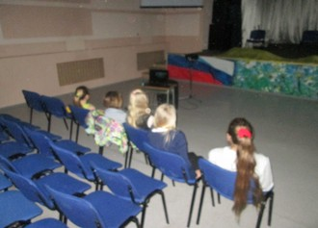
6 июля в ДК с. Елыкаево проведена спортивно-игровая программа «Наш выбор - спорт». Для ребят была организована сказочная эстафета. Присутствовало 11 человек.

7 июля в ДК с. Елыкаево прошла игровая программа для детей «Давайте же мыться, плескаться». Для начала детям была рассказана история возникновения праздника, затем все дружно направились на площадку возле Дома культуры, где их ждали веселые игры, конкурсы и обливание водой. В мероприятии приняло участие 25 человек.

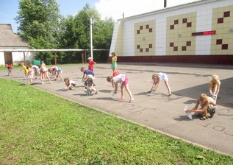
Также в этот день для ребят был продемонстрирован мультфильм «7 Гном». В просмотре приняло участие 25 человек.
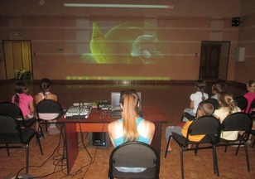
В ДК с. Силино проведено 5 мероприятий, количество участников - 101 человек.
1 июля состоялось открытие игровой комнаты под девизом «Не стоим на месте - двигаемся вместе». На мероприятии ребята поделились на две команды «Счастливая каюта» и «Чёрная стрела» и вместе с пиратами «Одноглазым Билли» и «Пронырой Джо» отправились на поиски сокровищ капитана Флинта. Команды прошли немало испытаний, чтобы получить первую подсказку для поиска клада (пришлось научиться вязать морские узлы, бить акул, удить рыбу, управлять шхуной и т.д.). Жаркий морской бой разноцветными ядрами решил исход соревнований. Преимущественно женская команда «Счастливая каюта» потопила шхуну «Чёрная стрела» и отправилась на поиски сокровищ коротким путём. Проигравшим соперникам пришлось их догонять. Разгадав все хитрые загадки Флинта, к финишу обе команды пришли в одно время, но капитан «Чёрной стрелы» оказался проворнее и первым нашёл сундук с сокровищами (коробку с апельсинами), чем ещё раз доказал, что Фортуна весьма переменчива!
Далее мероприятие продолжилось танцевальным часом «Разгар лета». Ребята танцевали и участвовали в музыкальных конкурсах. Завершил программу флэш моб на песню «Сказочное лето».
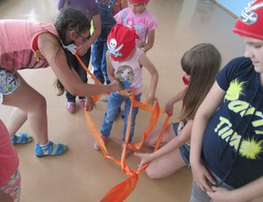
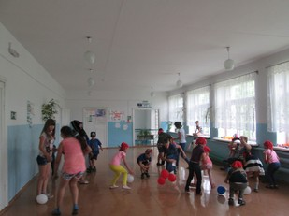
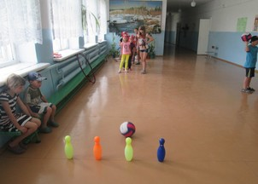

4 июля на познавательной программе «Лесные пожары» ребятам было рассказано об основных причинах возникновения пожаров, способы борьбы с ними, а также, как правильно вести себя в лесу и местах отдыха. Присутствовавшие на мероприятии взрослые рассказали свои истории из жизни, связанные с данной темой. Одна жительница села была участником пожарной дружины. Её рассказ особенно понравился детям.

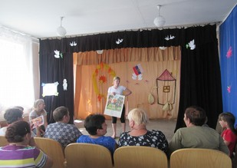
С 1 июля открылась мастерская «Умелые ручки». Здесь ребята рисуют, занимаются аппликацией, мастерят поделки. Девочки сделали целый летний красочный букет бумажных цветов.
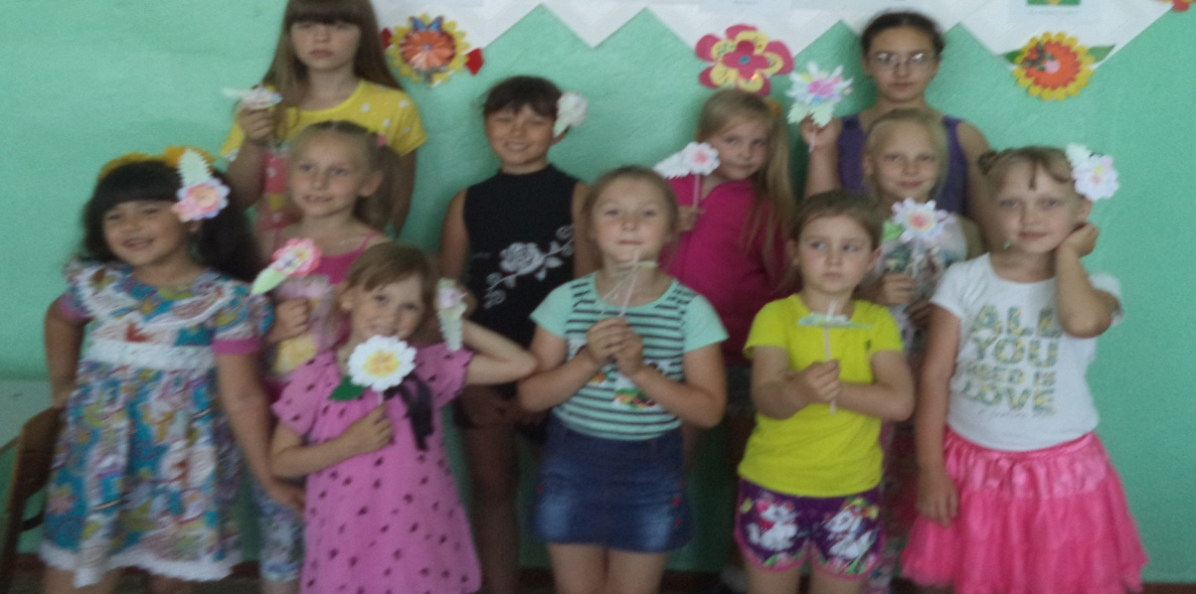

А 4 июля дети делали поздравительные открытки для своей семьи к Дню семьи, любви и верности.
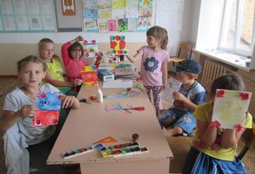

За период с 1 по 7 июля в ДК д. Старочервово проведено 12 мероприятий. В мероприятиях приняли участие 177 человек.
Ребята принимали активное участие в физкультурных часах во время которых выполнялись физические, гимнастические упражнения и подвижные игры. Данные занятия проходили на детской игровой площадке ежедневно перед основными мероприятиями и проведением настольных, развивающих игр. Наибольший интерес у участников вызвали мероприятия: открытие детской игровой площадки «Здравствуй весёлое лето», спортивная программа «Большие гонки» и развлекательна фольклорная программа «Праздник Ивана Купала».

1 июля в ДК д. Старочервово состоялось долгожданное для детей открытие летней детской игровой площадки.
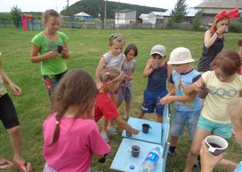
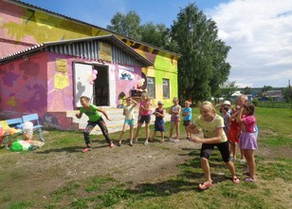
Открытие началось с исполнения зажигательного танца, а затем заведующий Дома культуры познакомил ребят с регламентом работы площадки и основными направлениями её работы, где основной акцент отведён на укрепление здоровья через активные подвижные игры на свежем воздухе, спортивные состязания. Каждый день площадки будет начинаться с гимнастических упражнений и пробежек по периметру территории Дома культуры. Продолжением открытия площадки стал «Игровой марафон» продолжавшийся 2 часа. Все дети весело и с азартом приняли участие в играх: «Совушка», «Дай руку», «Играй, играй, но мяч не теряй», «Третий лишний», «Говорунчик», «Тяни – толкай», «Возвращалки» и других. В перерывах ребята посмотрели социальный видеоролик о детях инвалидах, сфотографировались на память об открытии площадки. По итогам конкурсов все участники получили сладкие призы.

Турнир по мини – футболу «Кожаный мяч».
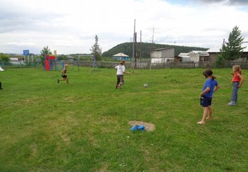
Мастер – класс «В гостях у карандашика».
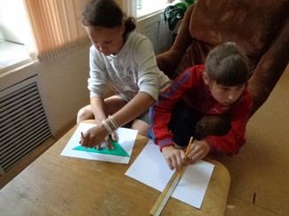

Конкурс рисунков «Краски лета».
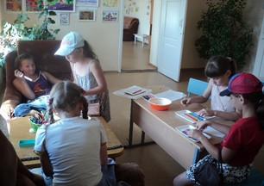
Кинолекторий «День преподобного Андрея Рублёва».
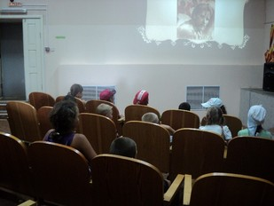
Спортивная программа «Большие гонки».
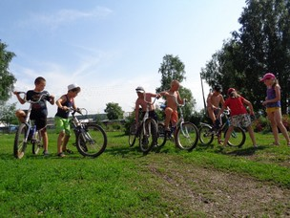

1 июля в п. Звёздном (Звёздное поселение) прошёл «Праздник лета». В программе работала ярмарка, где представили свою продукцию районные производители, также показали свою продукцию местные умельцы декоративно-прикладного искусства, работала интерактивная площадка «Читающая скамейка», свою первую книгу для детей представил местный писатель Владимир Лисовский. Возле аттракционов - батутов представили игровую программу аниматоры Дома культуры Деменёва О.Н. и Степанова Е.М.

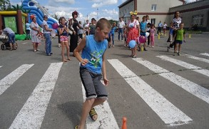
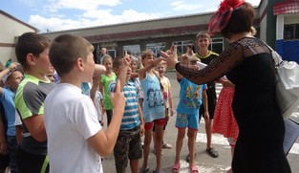
Далее прошёл показ фильма «Тайна снежной королевы». Присутствовало 80 человек.
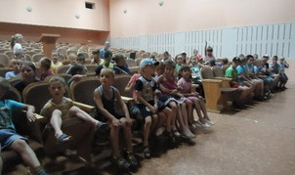
2 июля в ДК п. Звездный:
в 15.00ч. - игра «Знатоки родной природы», присутствовало 9 человек;

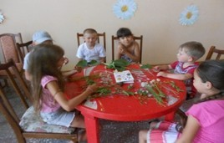
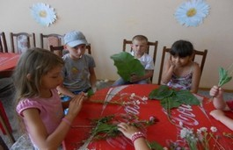
в 16.00ч. - выпуск газеты «Наш общий дом - планета Земля», присутствовало 10 человек;
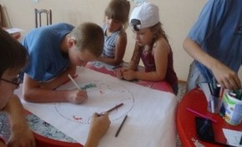
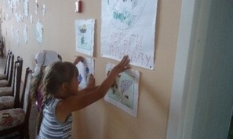

в 17.00ч. - конкурс рисунков «Мы за здоровый образ жизни», в котором ребята с удовольствием приняли активное участие. В своём творчестве они продемонстрировали, что нужно делать, чтобы быть здоровым. Присутствовало 12 человек.
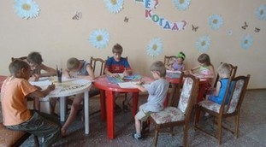
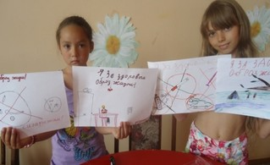
2 июля в ДК д. Мозжуха:
в 15.00ч. прошла акция «МЫ за здоровый образ жизни», присутствовало 10 человек;
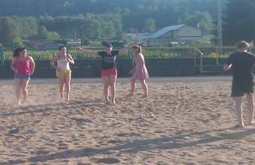
в 16:00ч. - выпуск газеты «Наш общий дом - планета Земля», присутствовало 7 человек;

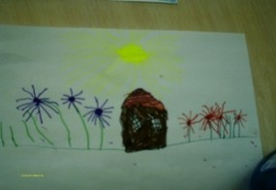
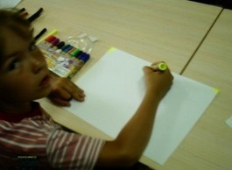
в 17.00ч. - в рамках акции «Мы за ЗОЖ» проведена игровая программа «Весёлый перекрёсток», присутствовало 12 человек.
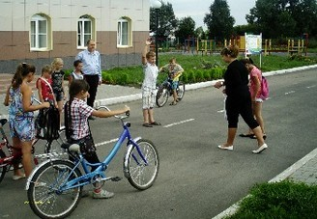

2 июля в ДК п. Благодатный:
в 15.00ч. прошла игра «Знатоки родной природы» тематика которой была посвящена рекам Кузбасса. В ходе игры дети называли самые известные реки Кузбасса: Томь, Кондома, Кия, Иня, Яя, Мрассу и др. При этом участники игры узнали, что обозначают названия некоторых рек: Кондома – «длинная», Томь – «тёмная вода», Аба - «отец», Кия – «скала», Чеболсу – «плохая вода». Среди заданий было такое: угадай длину одной из самых крупных равнинных рек Кузбасса (Иня – 660 км.) – задание «кто ближе к правильному назовет число». Также дети называли рыб, которые обитают в одной из самых крупных рек на юге Западной Сибири (река Кия, рыба нельма, осетр, стерлядь) – задание «выбери 3 правильных названия из 10 предложенных». Далее ребята прослушали стихотворение «Река Аба в Новокузнецке» (П. Майский) – о плачевном состоянии самой загрязненной реки Кузбасса. Дети узнали, что эта река вбирает в себя на всём своём протяжении стоки Киселёвска, Прокопьевска и части Новокузнецка. Стихотворение стало призывом к бережному обращению с природными богатствами и природой родного края.
В завершении дети вспомнили правила поведения на природе. Участие в игре приняло 12 детей;

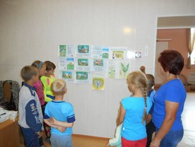
В 16.00ч. - выпуск газеты «Наш общий дом - планета Земля», присутствовало 10 человек;
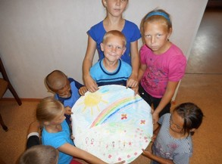
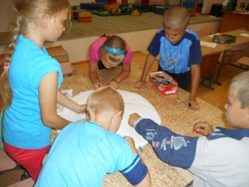
в 17.00ч. - конкурс рисунков «Мы за ЗОЖ», присутствовало 10 человек.
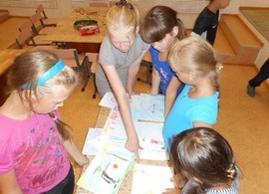
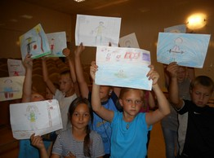
4 июля ДК п. Звёздный день начался с «Весёлой игротеки»:
в 15.00ч. - интеллектуально-творческая игра «Крестики-нолики», присутствовало 10 человек;

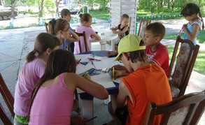

в 16.00ч. - игра «Загадочный калейдоскоп» (для умников и умниц), присутствовало 14 человек;
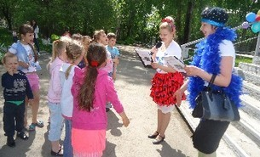
в 17.00ч. - экологическая игра «Мир вокруг нас», присутствовало 7 человек.
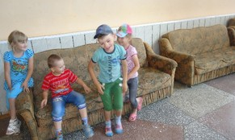
4 июля в ДК п. Благодатный прошли:
в 15.00ч. - интеллектуально-творческая игра «Крестики- нолики»;
в 16.00ч. - игра «Загадочный калейдоскоп» (для умников и умниц);
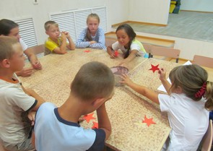
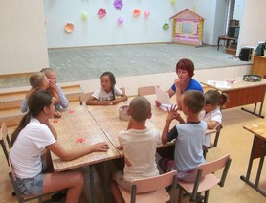
в 17.00ч. - экологическая игра «Мир вокруг нас».
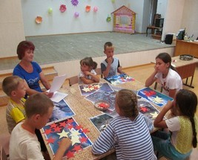
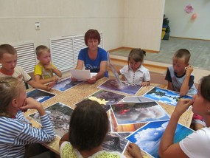
4 июля в ДК д. Мозжуха:
в 15.00ч. - интеллектуально-творческая игра «Крестики-нолики»;
в 16.00ч. - игра «Загадочный калейдоскоп» (для умников и умниц);
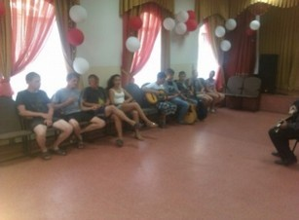
в 17:00ч. - экологическая игра «Мир вокруг нас».
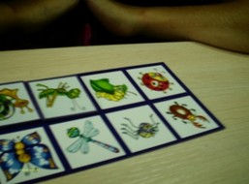
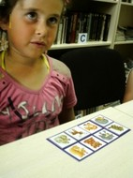
5 июля в ДК п. Благодатный:
в 15.00ч. - проведена игровая программа «Пиратские баталии»;
в 16.00ч. - конкурс «Эстафета», «Перетягивание каната»;
в 17.00ч. - работа в цветнике.
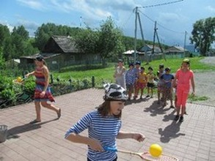
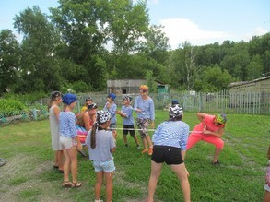
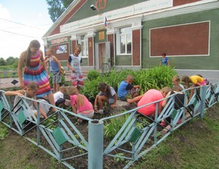
5 июля в ДК д. Мозжуха:
в 15.00ч. - проведена игровая программа «Пиратские баталии»;
в 16.00ч. - конкурс «Эстафета», «Перетягивание каната»;
в 17:00ч. - работа в цветнике.
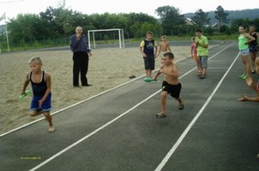
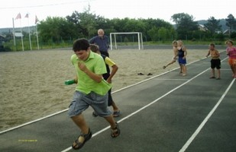
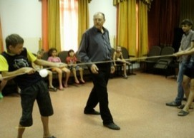

5 июля в ДК п. Звёздный:
в 15.00ч. проведена игровая программа «Встреча с Бабой Ягой». Присутствовало 15 человек;
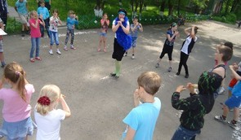
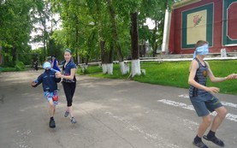
в 16.00ч. - конкурс «Спортивные состязания»;
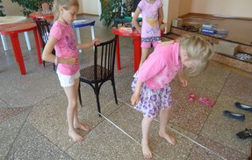
в 17.00ч. - работа в цветнике.
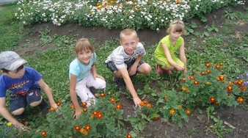
6 июля в ДК п. Благодатный:
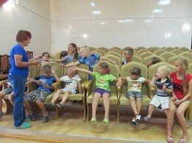
в 15.00ч. - познавательная программа «Рецепты здоровья» (антинаркотическая тематика), присутствовало 13 человек;

в 16.00ч. - познавательная игра «Эти удивительные растения», присутствовало 11 человек;
в 17.00ч. - оформление уголков и игры по желанию детей. Присутствовало 8 человек.
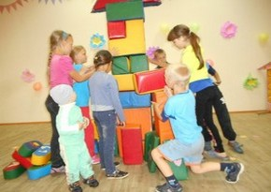
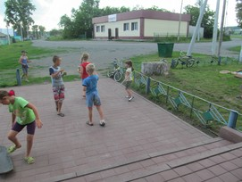
6 июля в ДК п. Звёздный:
в 15:00ч. - познавательная программа «Рецепты здоровья» с показом документального фильма. Присутствовало 6 человек;
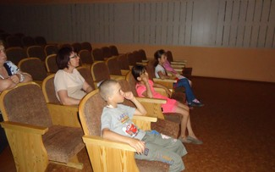
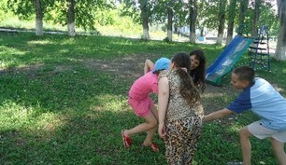
в 16.00ч. - познавательная игра «Эти удивительные растения»;
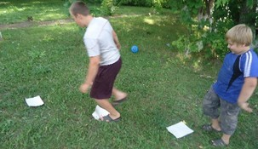
в 17.00ч. - игры по желанию.
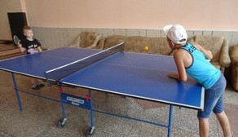
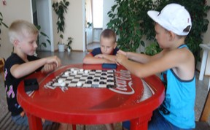
6 июля в ДК д. Мозжуха:
в 15.00ч. - познавательная программа «Рецепты здоровья» (антинаркотическая тематика), присутствовало 10 человек;
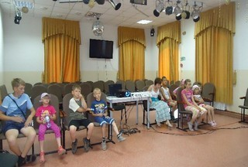
в 16.00ч. - познавательная игра «Эти удивительные растения», присутствовало 8 человек;
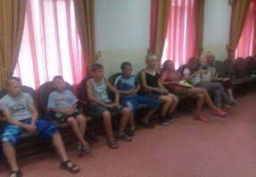

в 17.00ч. - спортивная игра «Волейбол», присутствовало 7 человек.
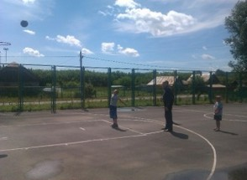

1 июля В ДК с. Барановка (Щегловское поселение) была открыта детская игровая площадка. На площадке дети катались на скейтбордах, два раза в неделю ребята могли посмотреть любимые мультфильмы, для любителей петь, устраивались часы «Караоке для детей», также были проведены беседы о правилах поведения на воде во время купания. На практических занятиях по ДПИ дети учились правильно сушить цветы для гербариев. В период с 1 по 7 июля число детей посещающих детскую игровую площадку составило 100 человек.
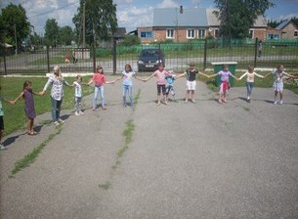
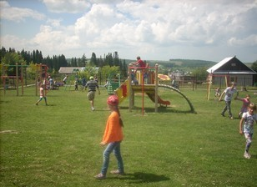
1 июля в ДК с. Верхотомское состоялось открытие игровой комнаты «Не унывай-ка! Режим работы игровой комнаты с 15:00 до 18:00ч. ежедневно, выходной воскресенье. Для детей была организованна развлекательно- игровая программа «Краски лета». Дети встретились с веселыми гномами, которые рассказали о правилах поведения в игровой комнате. Дети собирали цвета радуги, оформляли цветочную поляну, играли в мяч, играли в музыкальные игры, отгадывали летние загадки и т.д.
Ежедневно для детей организовываются мастер-классы по ДПИ. За отчетный период дети работали с бумагой, делали оригами: рыбок, цветы, змей и т.д. Для детей и родителей сделан уголок, где они могут сфотографироваться на память.
Также проводились «Воробьиные дискотеки», спортивные часы. За отчетный период дети встречались в игровой комнате с Доктором Айболитом, который им рассказал как себя надо вести на реке, с Дядей Степой, который еще раз напомнил о правилах дорожного движения и правилах катания на велосипеде. Оформлена выставка рисунков «Светофор».
Количество присутствующих в игровой комнате за отчетный период составило 130 человек.
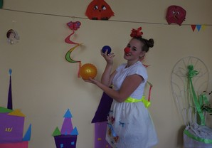
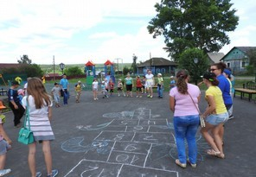
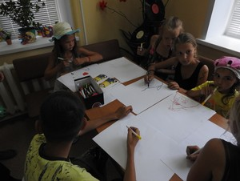

1 июля в ДК с. Ягуново (Ягуновское поселение) открылась летняя игровая комната «Солнечная страна». Первый день работы комнаты стал для ребят организационным, ребята познакомились с планом работы, какие интересные мероприятия ожидают их в ближайшие дни, оформили уголок, в котором будет размещаться необходимая информация.
В последующие дни ребята занимались рисованием, подвижными играми, устраивали турниры по шашкам, по настольному хоккею, смотрели мультфильм «Бабка Ёжка и другие…». Всего посетителей игровой комнаты – 20 человек ежедневно.

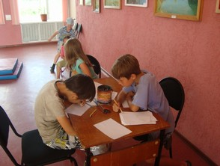
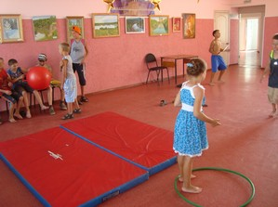
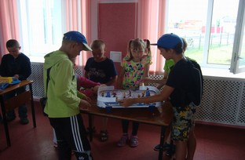
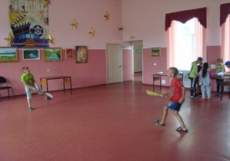

1 июля в ДК п. Пригородный (Ясногорское поселение) прошёл мастер- класс по игре на народных инструментах «Заводила». Каждый ребенок мог попробовать поиграть на балалайке, гармони, трещотках. Присутствовало 12 человек.

5 июля в в ДК п. Пригородный творческие работники Дома культуры организовали мастер-класс по вокалу «Мой голос». Строкина М.В. со своим коллективом «СТЭЛС» научила детей правильному дыханию при пении, показала упражнения для развития связок. Присутствовало 24 человека.
Также в этот день была проведена познавательная беседа: «Виды ДПИ». Дети узнали о декоративно-прикладном творчестве, о его разновидности, делали заготовки из бумаги для объемного оригами. Участвовало 16 человек.
6 июля в ДК п. Пригородный состоялся литературный час «Книга лучший друг». Дети познакомились с картотекой детских книг сельской библиотеки, все желающие могли взять книги домой для прочтения, также прозвучала познавательная информация об истории возникновения первых книг. Присутствовал 21 человек.

Также в Домах культуры п. Пригородный и с. Мазурово проводились настольные игры для детей, развлекательно-познавательные программы, показы мультфильмов и др.

7 июля в Домах культуры Ясногорского поселения (п. Пригородный, с. Мазурово, п. Ясногорский) прошёл фольклорный праздник «На Ивана Купала». Дети познакомились с историей этого праздника, играли в подвижные игры, отгадывали загадки, и, конечно, обливались водой.
